Warszawa, 10-03-2020 r.

Autor: portal GetHome.pl

Rynek pierwotny czy wtórny – na którym zawieranych jest więcej transakcji mieszkaniowych?

W naszym kraju prawdopodobnie powszechne jest przekonanie, że mieszkaniowy rynek wtórny jest większy od rynku pierwotnego. Ale czy tak jest naprawdę? W jaki sposób liczba oferowanych na danym rynku mieszkań i domów przekłada się na liczbę zawieranych transakcji?

Oferty na obu rynkach policzyć jest stosunkowo łatwo. Np. w portalu RynekPierwotny.pl oferowanych jest do sprzedaży przeszło 60 tys. mieszkań i domów od firm deweloperskich. Z kolei w portalu GetHome.pl znajdziemy dodatkowo ok. 34 tys. ofert z rynku wtórnego. Co ważne, żadna się nie powtarza.
– Oczywiście w portalach ogłoszeniowych nie ma wszystkich ofert dotyczących mieszkań i domów na sprzedaż. Te dwie liczby powinny nam jednak uświadomić, jak bardzo zmienił się rynek mieszkaniowy w ostatnich latach – komentuje ekspert portalu GetHome.pl Marek Wielgo.

Według niego, dzieje się tak za sprawą firm deweloperskich, które budują coraz więcej mieszkań. Np. w 2020 r. deweloperzy oddali do użytku prawie 144 tys. mieszkań. – Tylko w ciągu ostatniej dekady zwiększyli więc swoją produkcję o 142%! – mówi Marek Wielgo.

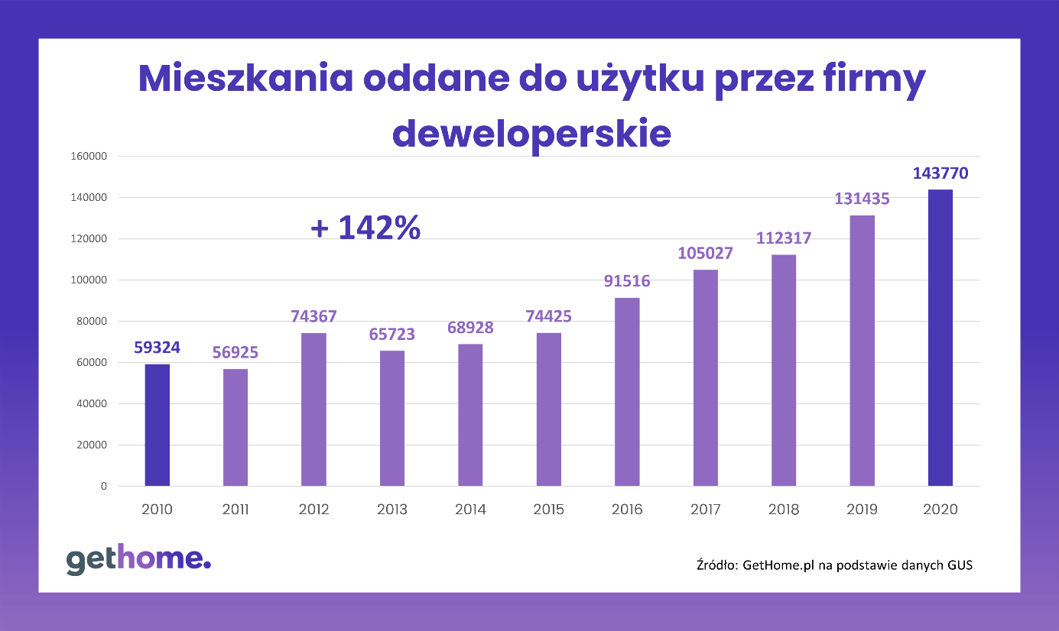
I dodaje, że znajduje to odzwierciedlenie w liczbie zawieranych transakcji. Na rynku pierwotnym mieszkania i domy zwykle kupowane są na etapie budowy. W takiej sytuacji deweloperzy zawierają ze swoimi klientami umowę deweloperską. Ponieważ odbywa się to w obecności notariusza, więc wiemy – na podstawie sprawozdań Ministerstwa Sprawiedliwości – że np. w 2020 r. zawarto ok. 104,3 tys. takich umów.

Z kolei na runku wtórnym akt notarialny przeniesienia własności zwykle jest poprzedzony przedwstępną umową sprzedaży. Ministerstwo podaje, że w ubiegłym roku zawarto ich nieco ponad 67,6 tys. Z tego wynika, że transakcji na rynku wtórnym może być nawet o ponad jedną trzecią mniej niż na pierwotnym. - Oczywiście zakładamy, że w obu przypadkach wszystkie te transakcje zostały sfinalizowane – zastrzega ekspert GetHome.pl.

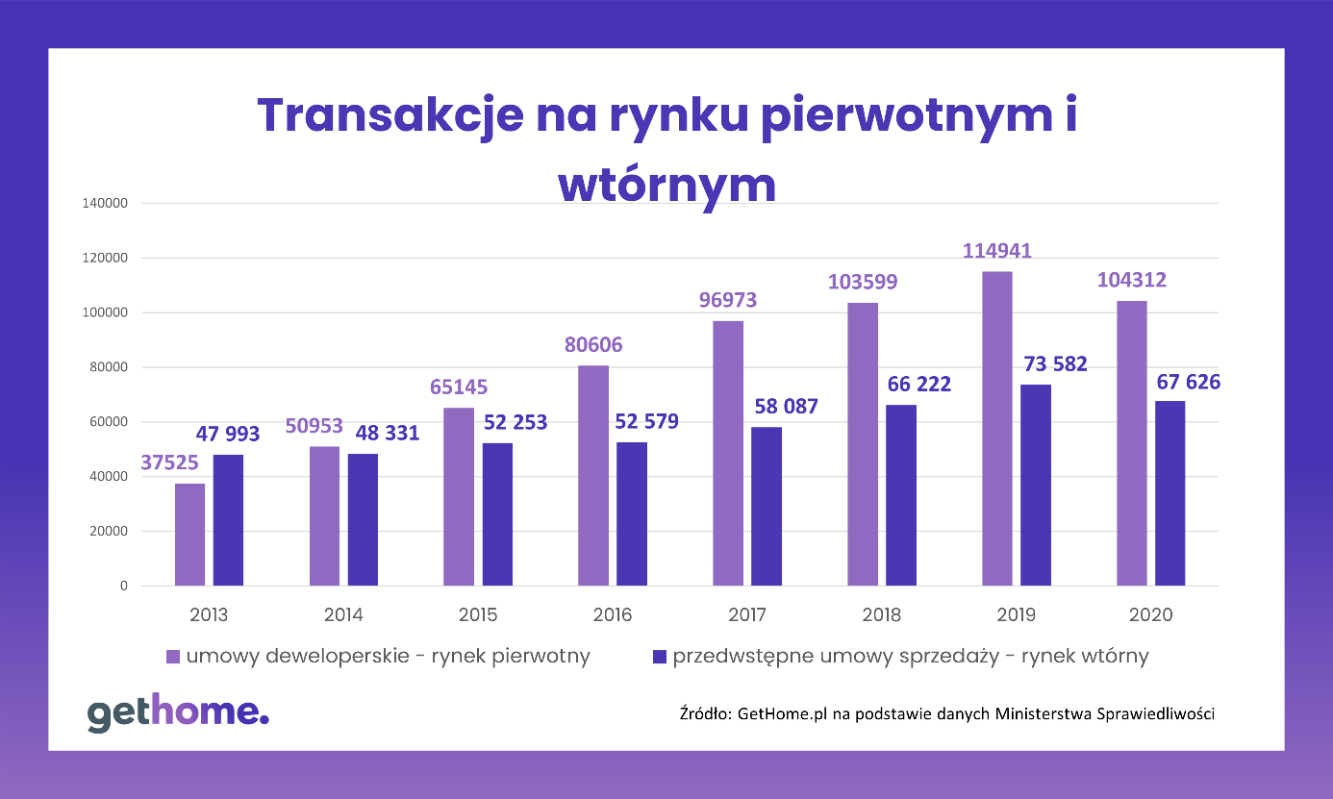

Dodajmy, że jeszcze w 2013 r. to na rynku wtórnym zawieranych było więcej transakcji mieszkaniowych. Wprawdzie w ostatnich latach ich liczba rosła, ale mniej dynamicznie niż na rynku pierwotnym. Dlaczego?

Na forach internetowych można znaleźć mnóstwo komentarzy i opinii na ten temat. Internauci najczęściej podkreślają, że na rynku wtórnym częściej oferowane są mieszkania na starszych osiedlach z dobrze rozwiniętą infrastrukturą i komunikacją. Mieszkańcy mają więc w zasięgu ręki m.in. sklepy, punkty usługowe, a także przedszkole, szkołę, aptekę czy ośrodek zdrowia. Ponadto na starych osiedlach przestrzenie między budynkami są zwykle dużo większe i zadrzewione. Internauci zwracają także uwagę, że kupując używane mieszkanie można uniknąć kłopotliwego sąsiedztwa.

Z drugiej strony w starych blokach dużo mniejsze są możliwości aranżacji wnętrz, a najczęściej nie ma takiej możliwości. W budynku często nie ma windy. Brakuje miejsc parkingowych, a zaparkowanie auta na ulicy coraz częściej graniczy z cudem.

Tego typu wad nie mają nowe mieszkania. Do tego ich ogromną zaletą jest możliwość indywidualnego rozliczania kosztów ogrzewania oraz wody i ścieków.
– Oczywiście internauci często krytykują deweloperów za zbyt zagęszczoną zabudowę nowych osiedli oraz brak zieleni. Tyle tylko, że o decyzji zakupowej decydują najczęściej ceny mieszkań i możliwości finansowe kupujących – zauważa Marek Wielgo.

Z danych Narodowego Banku Polskiego wynika, że w Warszawie, Krakowie i Gdańsku, czyli w miastach, w których deweloperzy budują najwięcej mieszkań, ich średnie ceny ofertowe są wyraźnie niższe niż kupowanych z drugiej ręki.

